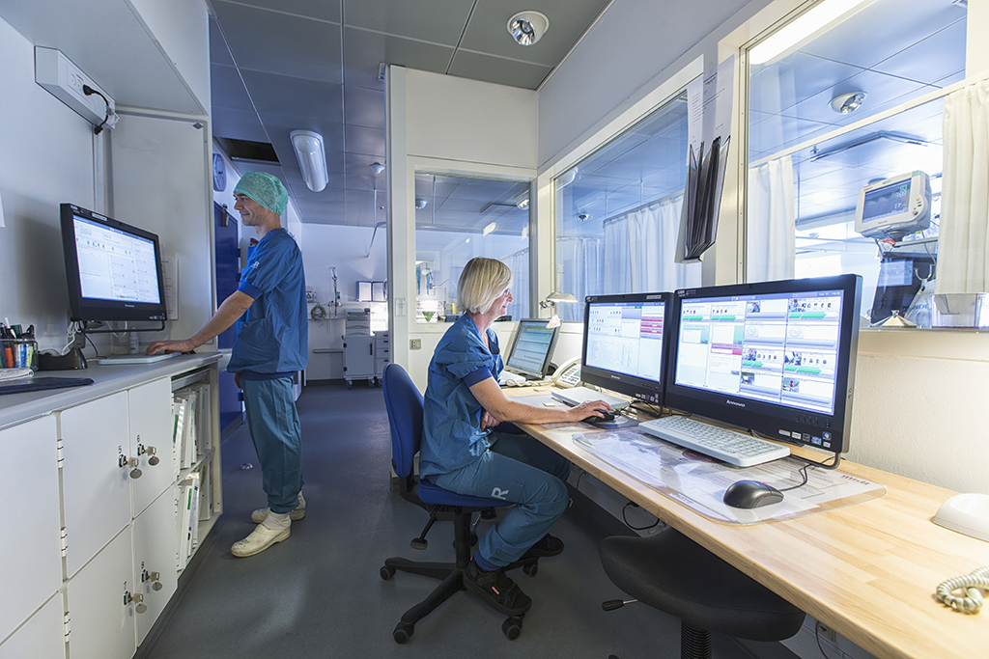

Sådan løser Det Nye Universitetshospital i Aarhus logistiske udfordringer med EPCIS, GS1 identifikation og RFID

*Når man skal bygge et nyt super-hospital, der skal sætte standarden for moderne behandling i mange år fremover, skal man have tungen lige i munden og fremtidsbrillerne på. På DNU i Aarhus er GS1 Standarder med til at danne overblik over hvor alting er, så der kan handles effektivt.*

Velkendte logistiske udfordringer

”En væsentlig målsætning for det nye hospital er just-in-time levering af varer, hvilket bl.a. vil afføde den fordel, at lagerbeholdninger rundtomkring på hospitalet kan reduceres”, fortæller Henrik Stilling, IT-arkitekt i Region Midtjylland ”En anden hjørnesten for projektet var at opnå et højt niveau af ansvarlighed og sporbarhed, som støtter op om høj kvalitet, effektivitet og patientsikkerhed”.

Der var dog en ikke-teknologisk udfordring, der skulle håndteres ift. just-in-time-levering:

”Undersøgelser blandt medarbejderne viste, at der ikke var den store tillid til, at der rent faktisk ville være de nødvendige produkter til rådighed på det rigtige tidspunkt, hvis man reducerede lageret”, forklarer Henrik. ”Men ved at skabe gennemsigtighed, så medarbejderne i it-systemet har adgang til at se, hvor produkterne er på et givet tidspunkt, kunne vi berolige medarbejderne, så tilliden blev øget og stemningen for projektet vendt”.

Udover udfordringen med at få nedbragt lagerbeholdning, identificerede man på DNU flere områder, som man ønskede at forbedre:

1. Hver medarbejder brugte i gennemsnit mindst 12 minutter om dagen til at lede efter produkter eller kollegaer.
2. Processen med at bestille og få afhentet senge på afdelinger var alt for tidskrævende.
3. Dårlig kapacitetsudnyttelse, fx af portørernes transporter, pga. manglende overblik over hvor opgaver opstår.
4. Meget af det medicotekniske udstyr, bl.a. blodtryksmålere, blev ikke udnyttet tilstrækkeligt fordi det kan være svært at finde.

Midlet er EPCIS – men hvad er det?

En del af løsningen på disse udfordringer var at bygge it-infrastrukturen på GS1 standarden EPCIS. Den gør det muligt at dele ”hændelsesdata”, dvs. informationer om hvad der befinder sig hvor og på hvilket tidspunkt – og på den måde skabes i realtime overblik, som er grundlag for bedre styring af processer. For DNU betød dette:

* ”Hvad”: Eksempelvis produkter og medarbejdere
* ”Hvor”: Eksempelvis en operationsstue eller en lagerlokation
* ”Hvornår”: Eksempelvis hvornår en seng er registreret som ankommet til en stue

For at et EPCIS-system kan fungere, skal alle elementer være identificeret med GS1-numre: GTIN til bl.a. produkter, GLN til lokationer, GRAI til fx og transportbure og GIAI til fx ultralydsscannere.

Når informationer om alle disse ting udveksles mellem hospitalets it-systemer via EPCIS, kan alle aktører bruge informationerne til at effektivisere deres processer.

Allerede nu er hver lokation på DNU identificeret med et GLN. Det har bl.a. gjort det muligt at give patienterne en app, på hvilken de kan se ruten til den afdeling, de skal finde.

Automatisk tracking af 20.000 objekter

På hospitalet er der i dag mere end 1.800 RFID-læsere, som er placeret i døråbninger på både eksisterende og nye bygninger. Transportbure og udstyr er mærket med en RFID-tag, der indeholder deres id-nummer. Dermed registreres det løbende, hvordan bl.a. udstyr og transporter bevæger sig rundt på hospitalet.

”I første omgang er prioriteringen at kunne lokalisere trolleys, medicoteknisk udstyr, senge og udvalgt personale – og pt er 20.000 emner tagget. Men der er planer om at nå 250.000 taggede enheder og personer inden for to år. Selvfølgelig med respekt for personalets privacy. For eksempel kan man kun se en persons nuværende lokation, ikke historik”, forklarer Henrik.

EPCIS-systemet er teknologiuafhængigt og kan integrere data fra andre kilder end RFID, fx Wi-Fi og Bluetooth.

Signifikante forbedringer i produktivitet og effektivitet

DNU forventer at få en række fordele ud af EPCIS. Nogle mærkes allerede, og andre vil blive tydeligere, når det nye hospital står færdigt:

* **Quality assurance:** Man kan bedre styre vedligeholdelsesprocedurer, når man har præcise informationer om, hvordan og hvornår udstyr er blevet brugt.
* **Mindre spildtid:** Op til 50% reduktion i den tid som medarbejdere bruger på at lede efter produkter og kollegaer. I gennemsnit vil dette udgøre 5-6 minutter pr dag pr medarbejder.
* **Kapacitetsudnyttelse:** Fordi man ved hvor udstyr er, kan afdelinger bedre deles om det. Det kan potentielt nedbringe antallet af senge med 200 stk.
* **Transporttid reduceres:** Det nye system kan udregne den mest optimale transportrute, så bl.a. flaskehalse undgås.
* **Store tidsbesparelser:** Den nærmeste medarbejder får opgaven, og på denne måde kan spares ca. 10 minutter pr. opgave.

Hvad med fremtiden?

Der ligger mange muligheder for i endnu større grad at gøre brug af de delte hændelsesdata. For eksempel er det en ambition for DNU at kunne dele data med de øvrige hospitaler i Region Midtjylland, og dermed skabe et standardiseret informationsflow igennem hele regionens forsyningskæde.

”Ud over data der vedrører hændelser på hospitalet, vil vi også udveksle stamdata om bl.a. medicoteknisk udstyr med andre aktører. Det vil vi gøre gennem GS1’s GDSN standard (Global Data Synchronisation Network) – så er det tilgængeligt for alle relevante parter”, fortæller Henrik.



**Stor logistisk udfordring for DNU:**

*• 500.000 m(2)*

*• 10.000 medarbejdere*

*• 100.000 indlagte patienter*

*• 850.000 ambulante patienter*

*• Op til 35.000 daglige transporter*